附件5：

**在线教学平台使用手册（学生版)**

**学习通（手机端）**

1. **下载**
   1. 微信扫码下载



* 1. 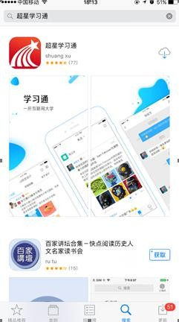软件商城搜索“学习通”下载

1. 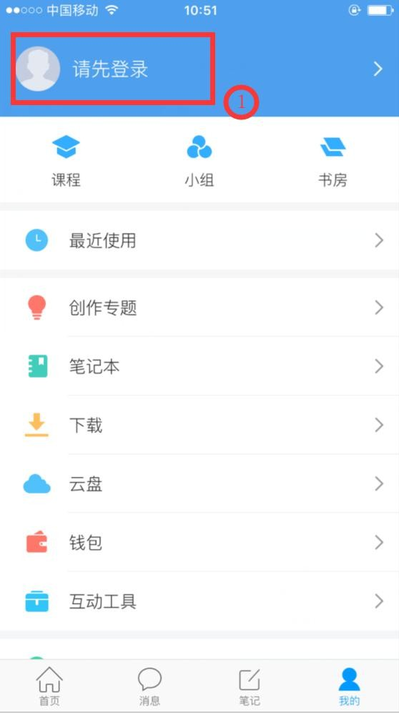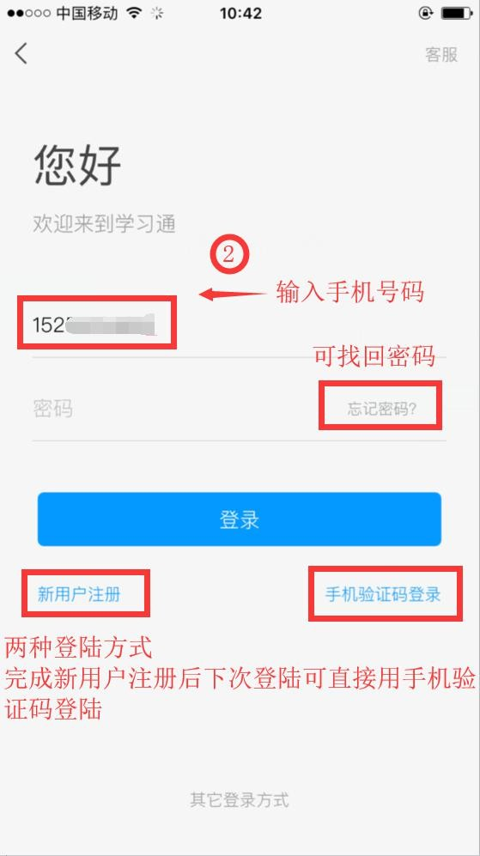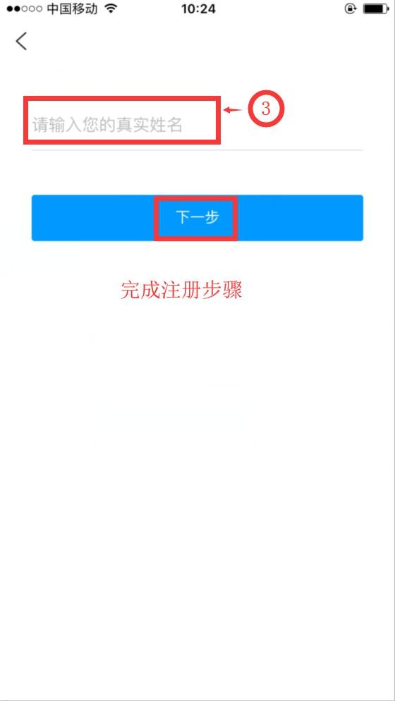**登陆**（**首次登陆务必用手机号登陆**）首次注册账号后，下次登陆可直接用手机验证码

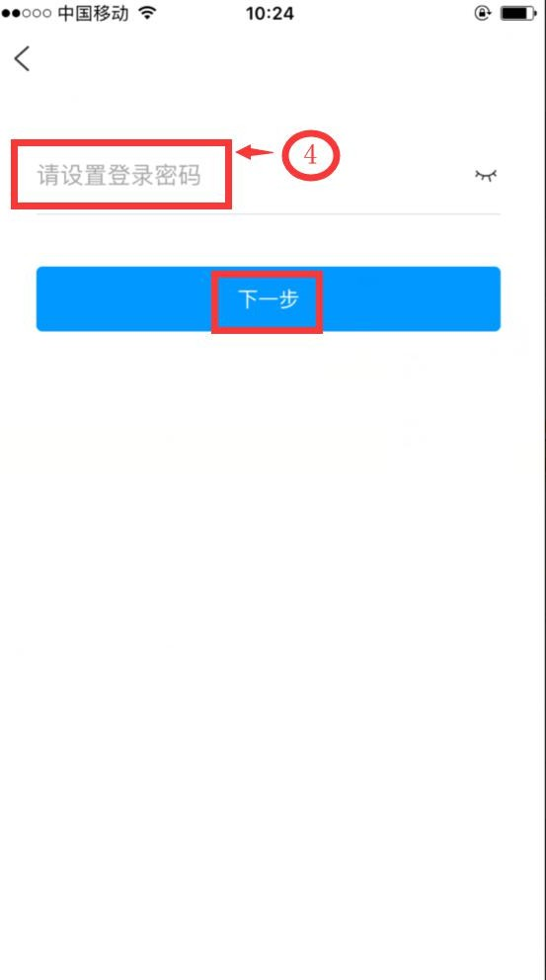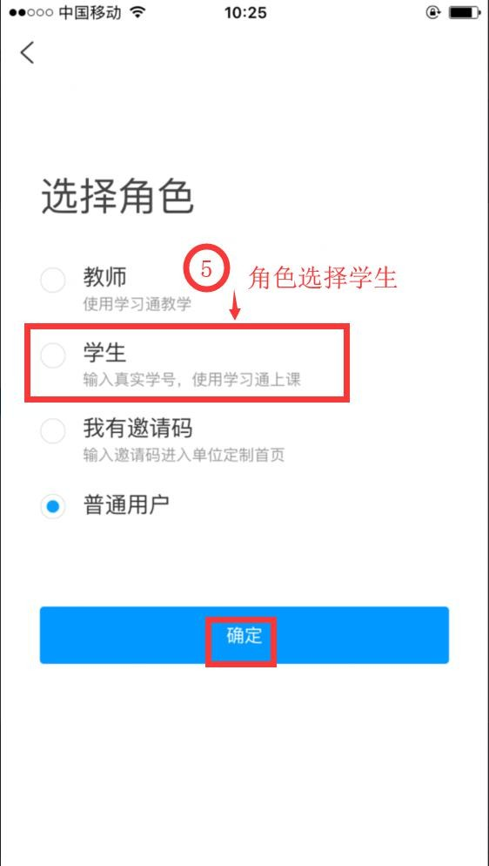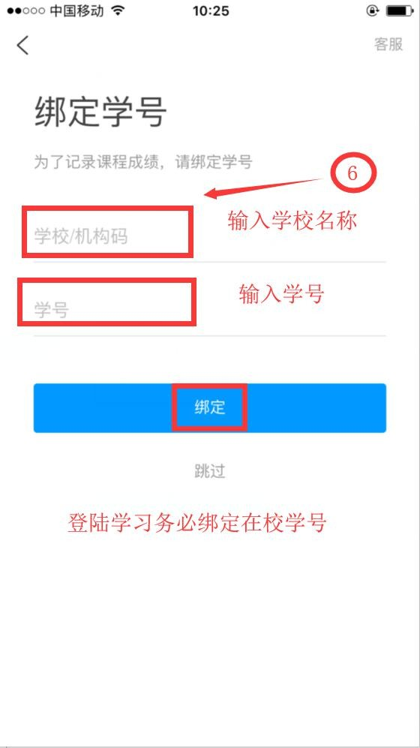

# 如何学习已选课程

**3.pc 端学习方法**

1. 打开浏览器登陆网络教学平台网址[http://aufe.fy.chaoxing.com](http://aufe.fy.chaoxing.com/)
2. 点击登录（步骤如下）



# 输入学号和密码

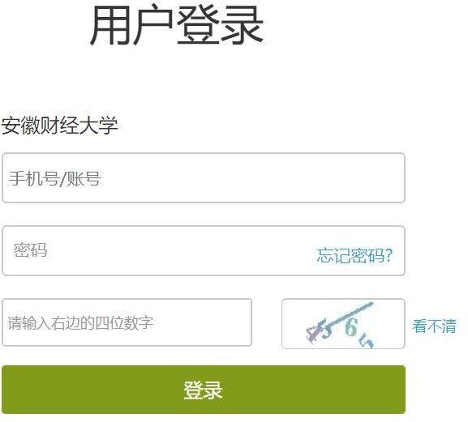

1. 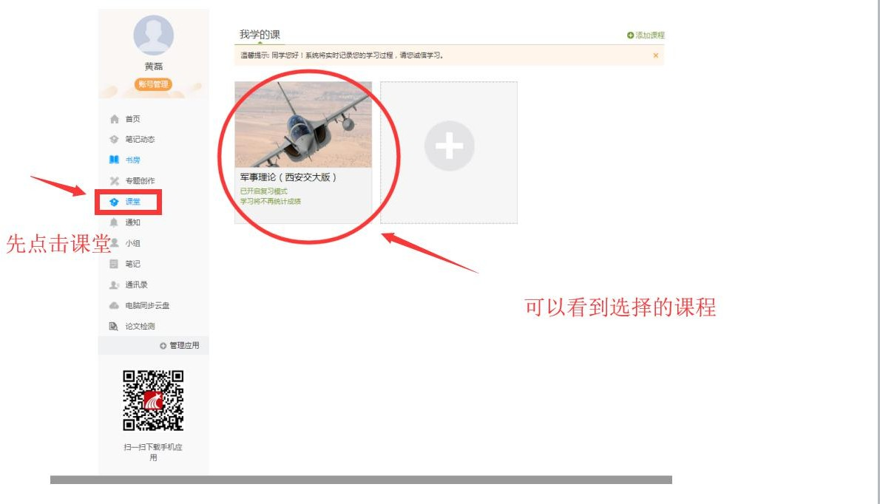**如何进行课程学习**
2. **进入课程学习界面**

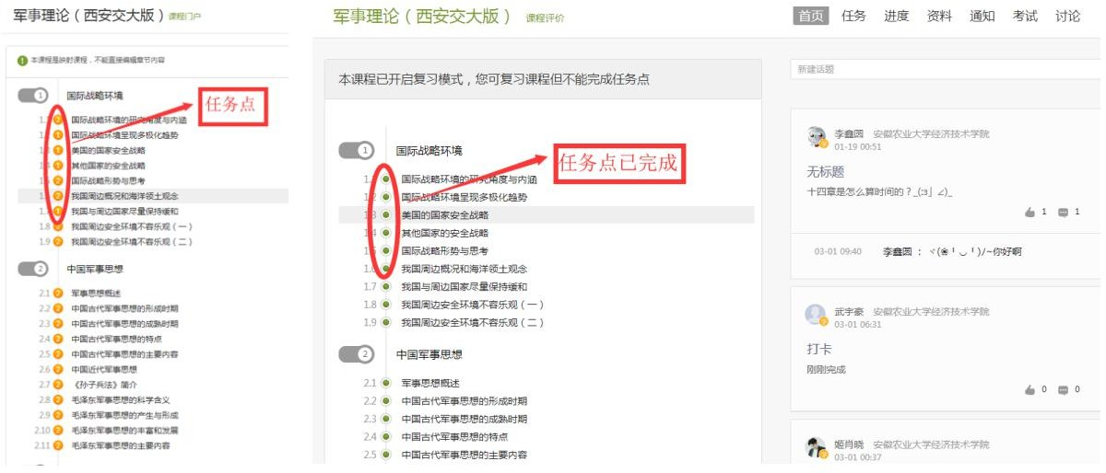

1. 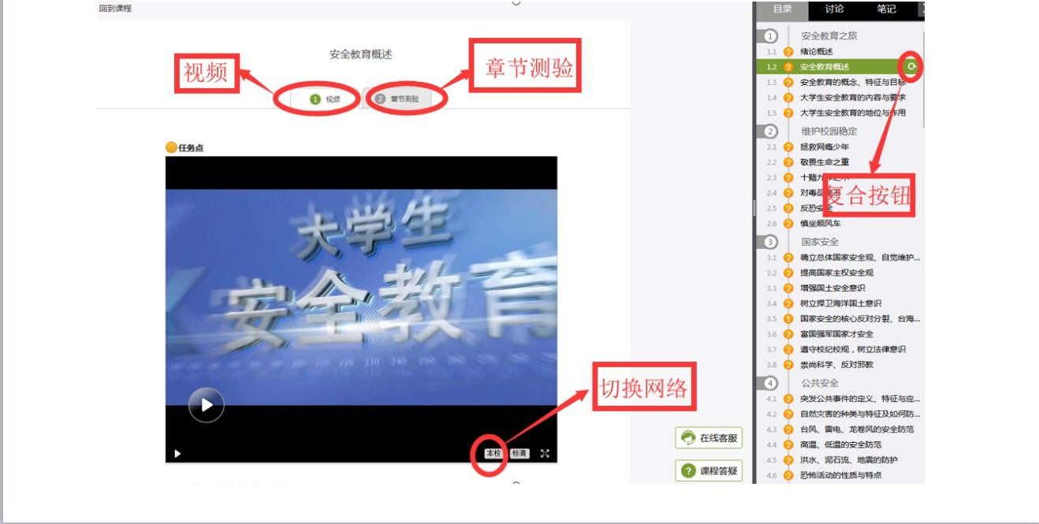**完成视频与章节测验**